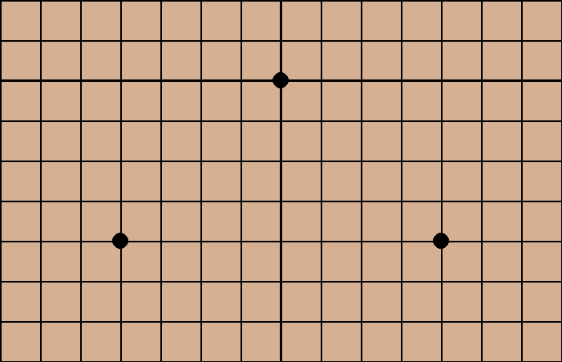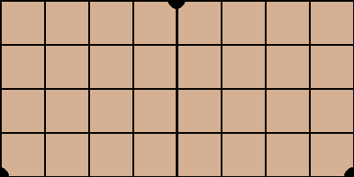

房间二

房间二

联机对抗

联机对抗

返回

返回

返回

悔棋

**玩家一：**

**玩家二**：

**对战双方名字(请以英文格式输入)**

开始游戏

重新开始

重新开始

历史棋局

历史棋局

开始游戏

开始游戏

开始游戏

开始游戏